ANEXO IV – MODELO DE DECLARAÇÕES

IV. A - DECLARAÇÃO DE RENDIMENTOS INFORMAIS

Eu, __________________________________________________________(informar o nome da pessoa que vai assinar a declaração) portador do RG nº. __________________________________ e inscrito no CPF sob o nº._________________________________, declaro ao Ifes – Campus Vila Velha que recebo R$ ___________________mensais, referentes ao trabalho de________________________________(informar a atividade que exerce no momento).

Autorizo o Ifes a averiguar as informações acima fornecidas.

Por ser expressão da verdade, firmo e assino a presente declaração para que a mesma produza seus efeitos legais e de direito e estou ciente de que responderei legalmente pela informação prestada.

(Local)_______________________, ____/____de 20____.

Assinatura do declarante:

Telefone de contato:

Assinatura da testemunha:

CPF: | Telefone de contato:

IV. B - DECLARAÇÃO DE DEPENDÊNCIA FINANCEIRA (PARA TODOS OS MAIORES DE 18 ANOS QUE ESTEJAM DESEMPREGADOS)

Eu, _________________________________________________(informar o nome da pessoa que vai assinar a declaração) portador(a) do RG nº.______________________________e inscrito(a) no CPF sob o nº.________________________________, declaro ao Ifes – Campus Vila Velha que não exerço nenhum tipo de atividade remunerada no momento, sendo dependente financeiramente de ____________________________________________________________________________, que é _________________________________(informar o grau de parentesco) sendo portador(a) do RG nº._____________________________________e inscrito(a) no CPF sob o nº. ______________________________.

Autorizo o Ifes a averiguar as informações acima fornecidas.

Por ser expressão da verdade, firmo e assino a presente declaração para que a mesma produza seus efeitos legais e de direito e estou ciente de que responderei legalmente pela informação prestada.

(Local)_______________________, ____/____de 20____.

Assinatura do declarante:

Telefone de contato:

Assinatura da testemunha:

CPF: | Telefone de contato:

IV. C - DECLARAÇÃO DE DIVISÃO DE ALUGUEL

Eu,________________________________________________(nome do(a) estudante), portador(a) do RG nº.___________________e CPF nº._______________________, declaro que o aluguel no valor total de R$______________referente ao imóvel situado no endereço________________________________________________________________________, é dividido, atualmente, entre mim e as pessoas abaixo relacionadas:

N. | Nome | CPF | Parentesco/Vínculo | N. do Celular
01
02
03
04
05

Vila Velha, ____/____/20____.

_____________________________________________________

----------------------------------------------------------------------------------------------------------------------------

IV. D - DECLARAÇÃO DE RECEBIMENTO DE PENSÃO ALIMENTÍCIA NÃO LEGALIZADA E/OU OUTROS RENDIMENTOS INFORMAIS

Eu, _______________________________________________(nome do(a) estudante), portador(a) do RG nº.________________________e do CPF nº.___________________________, declaro para os devidos fins que recebo pensão alimentícia de __________________________________(pessoa que paga a pensão e/ ou auxílio financeiro), grau de parentesco _______________ no valor de R$ _____________________mensais.

Autorizo ao Ifes averiguar as informações acima fornecidas.

Por ser expressão da verdade, firmo e assino a presente para que a mesma produza seus efeitos legais e de direito, e estou ciente de que responderei legalmente pela informação prestada.

Vila Velha, ____/____/20____.

__________________________________________________________
Assinatura do estudante e/ou responsável
CSO-Ifes-25-2009

CSO-Ifes-25-2009

CSO-Ifes-25-2009

ANEXO V - MODELO DAS PÁGINAS DA CARTEIRA DE TRABALHO E PREVIDÊNCIA SOCIAL (CTPS) SOLICITADAS PARA A SELEÇÃO

MEMBROS DA FAMÍLIA MAIORES DE 16 ANOS:

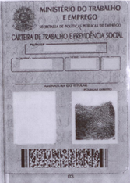
Página de rosto (frente) Página de rosto (verso)
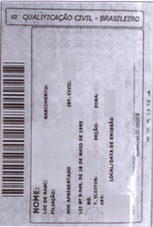

Última página do contrato de trabalho / Próxima página em branco
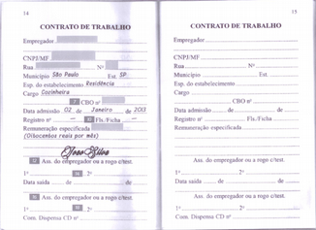

Orientações:
*Caso a CTPS nunca tenha sido assinada, apresentar a primeira e a segunda página do CONTRATO DE TRABALHO em branco.
*Todas as páginas devem ser fotocopiadas ou digitalizadas na sequência.
*A 1ª página deve estar identificada com o nome do titular do documento.

